APSTIPRINĀTS
Priekules novada domes iepirkumu komisijas
2012.gada 24.septembra sēdē,
protokols Nr.17-1

IEPIRKUMA

„Hokeja un slidošanas laukuma apmaļu (bortu) un mini golfa laukuma un inventāra iegāde”

NOLIKUMS

Iepirkuma identifikācijas Nr.PND/2012 – 17

Priekule
2012

1. Vispārīgā informācija

1.1. Iepirkuma identifikācijas numurs – PND/2012 – 17.
1.2. Pasūtītājs:
Priekules novada dome
Adrese: Saules iela 1, Priekule, Priekules novads, LV-3434
Reģ. Nr. 90000031601
Tālrunis 63461006, 63461391, fakss 63497937
e-pasta adrese: dome@priekulesnovads.lv
mājaslapa: www.priekulesnovads.lv

1.3. Iepirkuma dokumentu saņemšana
1.3.1. Ieinteresētās personas ar iepirkuma dokumentiem (nolikumu, tehniskās specifikācijas) bez maksas var iepazīties uz vietas Priekules novada domē (Saules ielā 1, Priekulē, Priekules novadā) darba dienās no plkst.8:00–12:00 un 12:45–17:00 (piektdienās līdz 16:00) vai Priekules novada domes mājaslapā www.priekulesnovads.lv sadaļā ”Iepirkumi” līdz 2012.gada 8.oktobrim plkst.10:00.
Kontaktpersona: Priekules novada domes izpilddirektora vietniece Andra Valuže, tel.63461391, 28646422, e-pasts andra.valuze@priekulesnovads.lv .

1.4. Piedāvājuma iesniegšana
1.4.1. Ieinteresētās personas piedāvājumus var iesniegt personīgi Priekules novada domē pie sekretāres vai atsūtot pa pastu ierakstītā sūtījumā līdz 2012.gada 8.oktobrim plkst.10:00 uz adresi: Priekules novada dome, Saules ielā 1, Priekulē, Priekules novadā, LV - 3434, sākot ar dienu, kad paziņojums par līgumu (paredzēto iepirkumu) ir publicēts Iepirkumu uzraudzības biroja mājaslapā: www.iub.gov.lv. Pasta sūtījumam jābūt nogādātam norādītajā adresē līdz augstākminētajam termiņam.
1.4.2. Pasūtītājs neatbild par pazudušiem pieteikumiem, un tam nav jāpierāda korespondences saņemšana.
1.4.3. Saņemot piedāvājumu, pasūtītājs reģistrē piedāvājumus to iesniegšanas secībā, uz aploksnes atzīmējot saņemšanas datumu, laiku un reģistrēšanas numuru. Aploksnes tiek glabātas neatvērtas līdz piedāvājumu atvēršanai.
1.4.4. Pasūtītājs nodrošina iesniegtā piedāvājuma glabāšanu tā, lai līdz piedāvājuma atvēršanas brīdim neviens nevarētu piekļūt tajā ietvertajai informācijai.

2. Informācija par iepirkuma priekšmetu

2.1. Iepirkuma priekšmets – Hokeja un slidošanas laukuma apmaļu (bortu) un mini golfa laukuma un inventāra iegāde. Iepirkuma priekšmets ir sadalīts 2 (divās) daļās:
2.1.1. Hokeja un slidošanas laukuma apmaļu (bortu) un stiprinājumu izgatavošana, piegāde un uzstādīšana saskaņā ar specifikāciju (skat. nolikuma pielikumu Nr.3).
2.1.2. Mini golfa laukuma iekārtu un aprīkojumu iegāde un uzstādīšana saskaņā ar specifikāciju (skat. nolikuma pielikumu Nr.4).
2.2. Līgumu izpildes vieta: Priekule, Priekules novads.
2.3. Līguma izpildes laiks: – 2013.gada 15.janvāris.

2.4. Cita informācija:
2.4.1. Piedāvājumu var iesniegt par vienu vai abām iepirkuma daļām. Piedāvājums jāiesniedz par visu attiecīgās iepirkuma daļas apjomu. Piedāvājumi, kas nav iesniegti par visu attiecīgās iepirkuma priekšmeta daļas apjomu tiks noraidīti un tālāk netiks vērtēti.

2.4.2. Ieinteresētie piegādātāji savus jautājumus iesniedz rakstveidā Priekules novada domē (adrese – Saules iela 1, Priekule, Priekules novads). Ja no ieinteresētā piegādātāja ir saņemts jautājums, Pasūtītājs sagatavo atbildi un Publisko iepirkumu likuma noteiktajā kārtībā un termiņos nosūta visiem ieinteresētajiem piegādātājiem, kuri Pasūtītājam ir zināmi, un Pretendentiem, kuri jau iesnieguši piedāvājumus. Sagatavotā atbilde tiek ievietota pasūtītāja majaslapā www.priekulesnovads.lv sadaļā ”Publiskie iepirkumi” pie konkrētā iepirkuma paziņojuma ar norādi „Papildus informācija”.

3. Prasības piedāvājuma noformēšanai

3.1. Pretendentam rūpīgi jāiepazīstas ar iepirkuma nolikumu, un tas ir pilnīgi atbildīgs par iesniegtā piedāvājuma atbilstību pasūtītāja izvirzītajām prasībām. Iesniedzot piedāvājumu, Pretendents pilnībā akceptē visus iepirkuma noteikumus un prasības.
3.2. Piedāvājums jāiesniedz aizlīmētā aploksnē, uz kuras jānorāda:
3.2.1. pasūtītāja nosaukums un adrese;
3.2.2. atzīme ”Piedāvājums iepirkumam „Hokeja un slidošanas laukuma apmaļu (bortu) un mini golfa laukuma un inventāra iegāde”;
3.2.3. atzīme „Iepirkuma identifikācijas Nr.PND/2012- 17”
3.2.4. atzīme „Neatvērt līdz 2012.gada 8.oktobrim plkst.10:00”;
3.2.5. pretendenta nosaukums un adrese.
3.3. Piedāvājums iesniedzams latviešu valodā vienā eksemplārā.
3.4. Dokumenti jāsagatavo atbilstoši Ministru kabineta 2010.gada 28.septembra noteikumiem Nr.916 „Dokumentu izstrādāšanas un noformēšanas kārtība”.
3.5. Piedāvājuma sākumā jāievieto satura rādītājs, kurā norādīts secīgs piedāvājumā iesniegto dokumentu nosaukumu saraksts un attiecīgās piedāvājuma lapaspuses numurs, kurā konkrētais dokuments atrodams.
3.6. Visiem piedāvājuma dokumentiem jābūt cauršūtiem un parakstītiem, lapām jābūt numurētām. Uz pēdējās lapas aizmugures cauršūšanai izmantojamais diegs nostiprināms ar pārlīmētu lapu, uz kuras norādīts cauršūto lapu skaits, ko ar savu parakstu apliecina pretendenta pārstāvis. Teksta un tabulu daļa nedrīkst būt cauršūta, visai informācijai jābūt skaidri izlasāmai.
3.7. Piedāvājumā iekļautajiem dokumentiem jābūt skaidri salasāmiem, bez labojumiem un iestarpinājumiem.
3.8. Piedāvājuma cenā jāiekļauj visas ar attiecīgās iepirkuma priekšmeta daļas izgatavošanu, piegādi un uzstādīšanu saistītās izmaksas - gan paredzamās, gan tādas, kuras pretendentam vajadzētu paredzēt, un atbilstošos nodokļus.
3.9. Piedāvājums sastāv no šādiem dokumentiem:
3.9.1. finanšu piedāvājuma (nolikuma pielikums Nr.1);
3.9.2. nolikuma 4.punktā minētajiem pretendenta kvalifikācijas atlases dokumentiem;
3.9.3. attiecīgās iepirkuma daļas, par kuru iesniegts piedāvājums, tehniskās specifikācijas (nolikuma pielikumi Nr.3 vai Nr.4).
3.10. Piedāvājuma grozījumus noformē un iesniedz atbilstoši nolikuma 3.2.punktā minētajām prasībām, uz aploksnes papildus iepriekš prasītajai informācijai norādot atzīmi: „Piedāvājuma grozījumi”.
3.11. Pēc piedāvājumu iesniegšanas termiņa beigām Pretendents nevar savu piedāvājumu grozīt.
3.12. Pretendentam jāuzņemas visi izdevumi, kas saistīti ar pieteikuma sagatavošanu un iesniegšanu, un Pasūtītājs nav atbildīgs par šiem izdevumiem.
3.10. Pretendents drīkst iesniegt tikai 1 (vienu) piedāvājuma variantu.

4. PRETENDENTU ATLASES DOKUMENTI

4.1. Prasības pretendentiem un iesniedzamie dokumenti:
Prasība | Iesniedzamie dokumenti | Piezīmes
Atbilstība PIL 8¹.panta piektajai daļai
4.1.1. Nav pasludināts pretendenta maksātnespējas process (izņemot gadījumu, kad maksātnespējas procesā tiek piemērota sanācija vai cits līdzīga veida pasākumu kopums, kas vērsts uz parādnieka iespējamā bankrota novēršanu un maksātspējas atjaunošanu), nav apturēta vai pārtraukta tā saimnieciskā darbība, nav uzsākta tiesvedība par pretendenta bankrotu vai līdz līguma izpildes paredzamajam beigu termiņam tas nebūs likvidēts | Pilnvarotās personas parakstīts apliecinājums (saskaņā ar nolikuma pielikumu Nr.2). | Pretendentam, kuram būtu piešķiramas līguma slēgšanas tiesības, 10 (desmit) darba dienu laikā pēc iepirkumu komisijas pieprasījuma saņemšanas ir jāiesniedz izziņa, ko ne agrāk kā vienu mēnesi pirms iesniegšanas dienas izsniegusi Latvijas vai ārvalsts kompetenta institūcija (ja pretendents nav reģistrēts Latvijā vai Latvijā neatrodas tā pastāvīgā dzīvesvieta) un kas apliecina, ka pretendentam nav pasludināts maksātnespējas process un tas neatrodas likvidācijas stadijā.
4.1.2. Pretendentam Latvijā un valstī, kurā tas reģistrēts vai atrodas tā pastāvīgā dzīvesvieta (ja tas nav reģistrēts Latvijā vai Latvijā neatrodas tā pastāvīgā dzīvesvieta), nav nodokļu parādi, tajā skaitā valsts sociālās apdrošināšanas iemaksu parādi, kas kopsummā katrā valstī pārsniedz 100 latus. | Pilnvarotās personas parakstīts apliecinājums (saskaņā ar nolikuma pielikumu Nr.2). | Pretendentam, kuram būtu piešķiramas līguma slēgšanas tiesības, 10 (desmit) darba dienu laikā pēc iepirkumu komisijas pieprasījuma saņemšanas ir jāiesniedz izziņa, ko ne agrāk kā vienu mēnesi pirms iesniegšanas dienas izsniegusi Latvijas vai ārvalsts kompetenta institūcija (ja pretendents nav reģistrēts Latvijā vai Latvijā neatrodas tā pastāvīgā dzīvesvieta) un kas apliecina, ka pretendentam nav nodokļu parādu, tajā skaitā valsts sociālās apdrošināšanas iemaksu parādu, kas kopsummā pārsniedz 100 latus.
Atbilstība profesionālās darbības veikšanai
4.1.3. Pretendents ir reģistrēts atbilstoši attiecīgās valsts normatīvo aktu prasībām. | *ja pretendents nav reģistrēts Latvijā, tam jāiesniedz reģistrācijas valstī izsniegtas reģistrācijas apliecības kopija;  *Latvijā reģistrētam pretendentam reģistrācijas apliecība nav jāiesniedz;  *Fiziskām personām jāiesniedz VID izsniegta nodokļa maksātāja reģistrācijas apliecības kopija. | Informāciju par Latvijā reģistrētiem pretendentiem iepirkumu komisija pārbauda publiski pieejamās datu bāzēs.

4.2. Gadījumos, ja piedāvājumu iesniedz personu apvienība (personālsabiedrība), tad papildus nolikuma 4.1.punktā noteiktajiem dokumentiem, tā iesniedz šādus dokumentus:
4.2.1. personālsabiedrības līguma kopiju ar apliecinājumu par katra personas apvienības (personālsabiedrības) biedra atbildības apjomu;
4.2.2. pilnvaru, kura nosaka personu apvienības (personālsabiedrības) biedra tiesības pārstāvēt personu apvienību (personālsabiedrību). Gadījumā, ja iepriekš minētās pārstāvniecības tiesības atrunātas sabiedrības līgumā, tad šajā punktā minētā pilnvara nav jāiesniedz.
4.3. Ja pretendents līguma izpildei piesaista apakšuzņēmējus, tad uz apakšuzņēmēju attiecināmi šī nolikuma 4.1.1.-4.1.3.punktā minētie nosacījumi.
4.4. Ja Pretendents vai pretendenta apakšuzņēmējs nav iesniedzis kaut vienu no uz viņu attiecināmiem nolikuma 4.1.punktā minētajiem dokumentiem, Pretendenta piedāvājums tiek izslēgts no turpmākās vērtēšanas.
4.5. Pretendenti, kas būs snieguši nepatiesu informāciju vai nebūs to snieguši vispār, tiks izslēgti no dalības konkursā.
4.6. Ja pasūtītājs publiskās datubāzēs nevar iegūt informāciju par Pretendenta atbilstību 4.1. punktā minētām prasībām, Pasūtītājs pieprasa izziņas tikai tam pretendentam, kuram būtu piešķiramas līguma slēgšanas tiesības.
4.7. Pretendentam, kuram būtu piešķiramas līguma slēgšanas tiesības, prasītās izziņas jāiesniedz Pasūtītājam 10 (desmit) darba dienu laikā.
4.8. Izziņas un citus dokumentus, kurus izsniedz kompetentās institūcijas, Pasūtītājs pieņem un atzīst, ja tie izdoti ne agrāk kā vienu mēnesi pirms to iesniegšanas dienas.
4.9. Ja attiecīgais Pretendents 4.7.punktā minētajā termiņā neiesniedz prasītās izziņas, Pasūtītājs to izslēdz no tālākas dalības konkursā.
4.10. Ja saskaņā ar šo nolikumu Piedāvājuma dokumenti jāsagatavo saskaņā ar pielikumos pievienotajām formām, tad tie iesniedzami tikai atbilstoši šīm formām un saturam. Gadījumos, ja piedāvājumā iesniegti dokumenti, neizmantojot dotās formas, tiks vērtēts, vai tajos sniegta visa pievienotajās formās prasītā informācija.

5. Piedāvājumu atvēŗšana un vērtēšana

5.1. Piedāvājumu atvēršanu, noformējuma pārbaudi un vērtēšanu iepirkuma komisija veic slēgtā sēdē.
5.2. Piedāvājumi, kas iesniegti pēc šā nolikuma 1.4.1.punktā minētā termiņa, netiks vērtēti. Tie neatvērti tiks atdoti vai nosūtīti atpakaļ Pretendentam.
5.3. Iepirkuma komisija:
5.3.1. Vispirms pārbaudīs piedāvājumu atbilstību šī nolikuma 3.punktā (izņemot 3.8. un 3.9.punktā) minētajām prasībām (prasības piedāvājumu noformēšanai). Par atbilstošiem tiks uzskatīti tikai tie piedāvājumi, kas atbilst visām norādītajām prasībām. Konstatējot atkāpes no nolikumā izvirzītajām piedāvājuma noformējuma prasībām, komisija izvērtē to būtiskumu un ietekmi uz turpmāko piedāvājuma vērtēšanas procesu un ir tiesīga lemt par tālāku piedāvājuma vērtēšanu vai izslēgšanu no tālākas vērtēšanas.
5.3.2. Pārbaudīs piedāvājumu atbilstību šī nolikuma 3.9. un 4.punktā minētajām prasībām (pretendentu atlases dokumenti). Par atbilstošiem tiks uzskatīti tikai tie piedāvājumi, kuros būs iesniegti visi dokumenti un tajos sniegta visa prasītā informācija, kā arī sniegtā informācija apliecinās pretendenta atbilstību izvirzītajām kvalifikācijas prasībām. Piedāvājumi, kuros nebūs iesniegti visi 3.9. un 4.punktā minētie dokumenti vai nebūs norādīta visa prasītā informācija, vai arī ja sniegtā informācija neatbildīs pretendentiem izvirzītajām prasībām, tiks noraidīti un tālāk netiks vērtēti.
5.3.3. Pārbaudīs tehniskā piedāvājuma atbilstību tehniskajā specifikācijā norādītajām prasībām. Par atbilstošiem tiks uzskatīti tikai tie piedāvājumi, kuri būs iesniegti atbilstoši tehniskajā specifikācijā izvirzītajām prasībām. Neatbilstošie piedāvājumi tālāk netiks vērtēti.
5.3.4. Pirms cenu salīdzināšanas pārbaudīs, vai piedāvājumā nav aritmētisku kļūdu. Ja šādas kļūdas konstatēs, tad tās tiks izlabotas. Par kļūdu labojumu un laboto piedāvājuma summu iepirkuma komisija paziņos Pretendentam, kura pieļautās kļūdas labotas. Vērtējot finanšu piedāvājumu, iepirkuma komisija ņems vērā labojumus.
5.3.5. No piedāvājumiem, kas atbilst visām nolikumā minētajām prasībām, katrā iepirkuma daļā noteiks pretendentu, kuram būtu piešķiramas līguma slēgšanas tiesības. Nepieciešamības gadījumā komisija attiecīgajam pretendentam nosūta šī nolikuma 4.1.1. un 4.1.2.punktā minēto izziņu iesniegšanas pieprasījumu.
5.3.6. Pēc 5.3.5.punktā minēto izziņu katrā iepirkuma daļā no piedāvājumiem, kas atbilst visām nolikumā minētajām prasībām, izvēlēsies piedāvājumu ar viszemāko cenu.

6. Lēmuma izziņošana un līguma slēgšana

6.1. Iepirkuma komisija pieņem lēmumu par līguma slēgšanu ar Pretendentu, kura piedāvājums atbilst nolikumā minētajām prasībām un ir ar viszemāko piedāvāto līgumcenu katrā iepirkuma daļā saskaņā ar nolikuma 5.3.6.punktā minēto kārtību.

6.2. Triju darba dienu laikā pēc lēmuma pieņemšanas visi Pretendenti tiek informēti par pieņemto lēmumu un lēmums tiek publicēts pasūtītāja mājaslapā www.priekulesnovads.lv sadaļā ”Publiskie iepirkumi” pie konkrētā iepirkuma paziņojuma ar norādi „Lēmums”.
6.3. Pasūtītājs slēdz ar izraudzīto Pretendentu līgumu (nolikuma pielikums Nr.6), pamatojoties uz Pretendenta iesniegto piedāvājumu, un saskaņā ar šā nolikuma noteikumiem. Ja izraudzītais Pretendents ieguvis tiesības slēgt līgumu par abām iepirkuma daļām, ar viņu tiek slēgts viens līgums par abām iepirkuma daļām, nevis par katru iepirkuma daļu atsevišķi.

8. Pielikumu saraksts

Nolikumam ir pievienoti 5 (pieci) pielikumi, kas ir nolikuma neatņemamas sastāvdaļas:
Pielikums Nr.1 Finanšu piedāvājums;
Pielikums Nr.2 Apliecinājums;
Pielikums Nr.3 Tehniskā specifikācija iepirkuma 1.daļai;
Pielikums Nr.4 Tehniskā specifikācija iepirkuma 2.daļai;
Pielikums Nr.5 Līguma projekts.

Nolikuma pielikums Nr.1
FINANŠU PIEDĀVĀJUMS

iepirkumam ar identifikācijas Nr.PND/2012 – 17
„Hokeja un slidošanas laukuma apmaļu (bortu) un
mini golfa laukuma un inventāra iegāde”
1. IESNIEDZA
Pretendenta nosaukums | Rekvizīti
Reģ.Nr.:
Adrese:
Banka:
Kods:
Konts:
Tālrunis:
Fakss:
e-pasta adrese:
2. KONTAKTPERSONA
Amats, vārds, uzvārds
Tālrunis
Fakss
e-pasta adrese
3. PIEDĀVĀJUMS
3.1. Mēs iesniedzam piedāvājumu par šādām iepirkuma daļām*:
Iepirkuma daļas | Piedāvājuma cena bez PVN, LVL | PVN 21% (LVL) | Piedāvājuma cena ar PVN (LVL)
1.daļa - Hokeja un slidošanas laukuma apmaļu (bortu) un stiprinājumu izgatavošana, piegāde un uzstādīšana
2.daļa - Mini golfa laukuma iekārtu un aprīkojumu iegāde un uzstādīšana
* ja pretendents iesniedz piedāvājumu tikai par vienu iepirkuma priekšmeta daļu, tas aizpilda tabulā tikai attiecīgo tabulas rindu, neattiecināmos tabulas lauciņos ierakstot „x”.
3.2. Apliecinām, ka esam pilnībā iepazinušies ar iepirkuma procedūras dokumentiem un šajā piedāvājuma cenā pilnībā esam iekļāvuši visas ar iepirkuma priekšmeta izgatavošanu, piegādi un uzstādīšanu saistītās izmaksas un atbilstošos nodokļus. Mums nav nekādu neskaidrību un pretenziju tagad, kā arī atsakāmies tādas celt visā iepirkuma līguma darbības laikā.
3.3. Ja mūsu piedāvājums tiks pieņemts, mēs apņemamies nodrošināt tehniskajā specifikācijā noteiktās prasības.
3.4. Apliecinām, ka mums ir pieejami finanšu resursi, lai nodrošinātu līguma izpildi.
3.5. Mēs apņemamies nodrošināt tehniskajā specifikācijā noteiktās garantijas prasības.

______________________________ ______________________________________
(amats) (paraksts un paraksta atšifrējums)
Z.v.

Nolikuma pielikums Nr.2

APLIECINĀJUMS

Priekules novada domei

2012.gada ____ . ______________________

______________________________________________ apliecina, ka attiecībā uz to
(pretendenta nosaukums)

nepastāv šādi nosacījumi:

- pasludināts tā maksātnespējas process (izņemot gadījumu, kad maksātnespējas procesā tiek piemērota sanācija vai cits līdzīga veida pasākumu kopums, kas vērsts uz parādnieka iespējamā bankrota novēršanu un maksātspējas atjaunošanu), apturēta vai pārtraukta tā saimnieciskā darbība, uzsākta tiesvedība par pretendenta bankrotu vai līdz līguma izpildes paredzamajam beigu termiņam tas būs likvidēts;
- tam Latvijā un valstī, kurā tas reģistrēts vai atrodas tā pastāvīgā dzīvesvieta (ja tas nav reģistrēts Latvijā vai Latvijā neatrodas tā pastāvīgā dzīvesvieta), ir nodokļu parādi, tajā skaitā valsts sociālās apdrošināšanas iemaksu parādi, kas kopsummā katrā valstī pārsniedz 100 latus.

Paraksta pretendenta vadītājs vai vadītāja pilnvarota persona:

Vārds, uzvārds, amats
Paraksts

Nolikuma pielikums Nr.3
Tehniskā specifikācija
iepirkuma
„Hokeja un slidošanas laukuma apmaļu (bortu) un mini golfa laukuma un inventāra iegāde”
(iepirkuma identifikācijas Nr.PND/2012-17)
1.daļai - Hokeja un slidošanas laukuma apmaļu (bortu) un stiprinājumu izgatavošana, piegāde un uzstādīšana

Rādītājs | Izvirzītās prasības | Pretendenta piedāvājums
Apmaļu ārējie izmēri | garums – 40 metri,  platums – 20 metri,  augstums – 1,20 metri,  rādiuss (noapaļojums laukuma stūros) – 8,5 metri (skat. zīmējumu Nr.1)
Apmalēs integrēto, atveramo vārtu izmēri | slidotāju vārtiņi 2 gab. - 0,70 m plati katrs,  tehnoloģiskie vārti 1 gab. – 3,0 m plati
Apmaļu nesošais karkass un sāna stiprinājumi | izgatavoti no antiseptētiem 50x100 mm jauniem koka dēļiem
Apmaļu virsma | no kvalitatīva, triecienizturīga, mitrumizturīga lamināta finiera, 24 mm bieza
Stiprinājumi | Papildus sānu stiprinājumiem, apmaļu atsevišķas sekcijas savā starpā tiek sastiprinātas, izmantojot dažāda veida stiprinājuma skrūves, speciālos savienojuma mezglos.
Apmaļu nosedzošās brusas | platums ir 60 mm un tā izgatavota no antiseptētiem jauniem dēļiem ar noapaļotiem apmales augšējiem stūriem
Piegāde | Piegādātājs nodrošina pasūtījuma piegādi līdz Priekulei (precīza piegādes adrese tiks norādīta iepirkuma līguma izpildes laikā)
Apmaļu uzstādīšana | Piegādātājs montē hokeja un slidošanas laukuma apmales (bortus) ar saviem spēkiem un par saviem līdzekļiem.
Apmaļu garantijas termiņš | vismaz 2 gadi (24 mēneši)
Laukuma apmales un stiprinājumi | atbilst spēkā esošajiem noteikumiem un ES Standartam EN 1176 par „Spēļu laukumu drošību”
Apmaļu uzstādīšana | Montē piegādātājs
Papildus prasības | Jānodrošina iespēja apmales vasaras periodā nomontēt

*Koka un finiera apstrādē izmantojami videi draudzīgi materiāli.

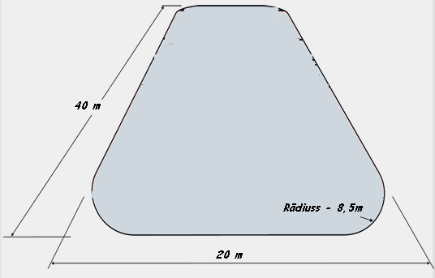

Nolikuma pielikums Nr.4
Tehniskā specifikācija
iepirkuma
„Hokeja un slidošanas laukuma apmaļu (bortu) un mini golfa laukuma un inventāra iegāde”
(iepirkuma identifikācijas Nr.PND/2012-17)
1.daļai - Mini golfa laukuma iekārtu un aprīkojumu iegāde un uzstādīšana

Parametri | Izvirzītās prasības | Pretendenta piedāvājums
Minigolfa laukuma celiņu skaits (figūru un celiņu apraksts nākošajā lpp.) | 9 gab.
Minigolfa nūjas (pieaugušo) skaits | 10 gab. (90 cm)
Minigolfa nūjas, bērnu | 5 gab. (t.sk. 3 gab. – 78 cm, 2 gab. – 63 cm (63 cm garās nūjas ar plastmasas pēdām))
Minigolfa bumbiņas, dažādas cietības, gludas | 20 gab.
Izmēru un kvalitātes prasības | visam aprīkojumam ir jābūt atbilstošam Pasaules minigolfa federācijas (WMF) standartiem: celiņu garums 6,25 m, platums 0,90 m, apļa diametrs 1,40 m, bortu augstums 50 -60 mm, bedrītes diametrs – 100 mm
Minigolfa celiņu segums | Stikla šķiedra (6 - 10 mm)
Minigolfa celiņu rāmji / borti | Cinkots metāls vai alumīnijs ar šķērsribām
Figūras un šķēršļi | Stikla šķiedras, metāla, koka
Stiprinājumi celiņu regulēšanai | Pie celiņiem piemetināti uzgriežņi ar regulējamām skrūvēm
Materiālu drošība | Atbilstoši LR normatīvajiem aktiem
Garantija | Vismaz 2 gadi
Papildus prasības | Iekārtas, aprīkojums un uzstādīšana visam laukumam kā viens kopējs komplekts ar iespēju tos ziemas periodā noņemt*
*Celiņu stiprināšana - celiņi ar regulējošo konstrukciju tiks novietoti uz zemē novietotām pamatu betona flīzītēm vai koka pamatnes, ko nodrošinās pasūtītājs.

Figūru un celiņu apraksts
Kopējais minigolfa celiņu skaits – 9 gab.
Piedāvājumā var iekļaut dažādus laukumus, daži no iespējamiem attēloti sekojošos attēlos:
Centrifūga | 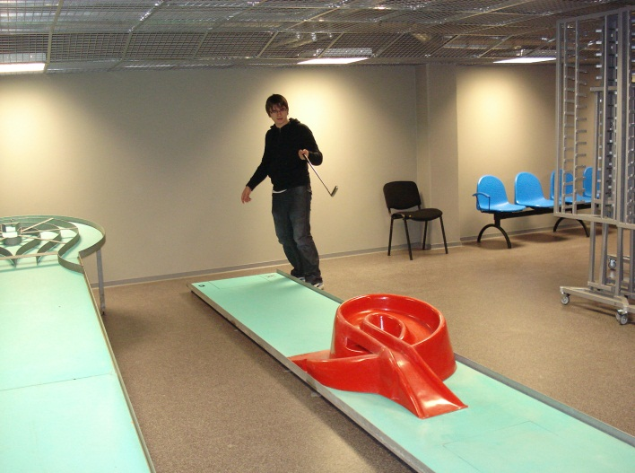
Lielgabals | 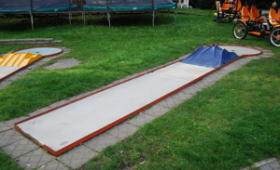
Pasāžas | 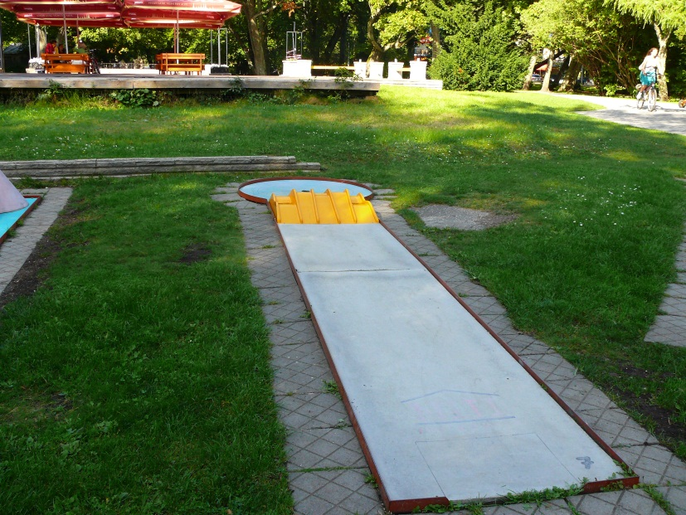
Piramīdas | 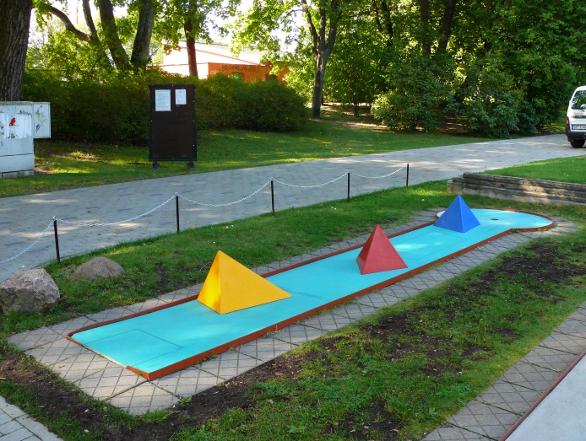
Plato (izjaucams) | 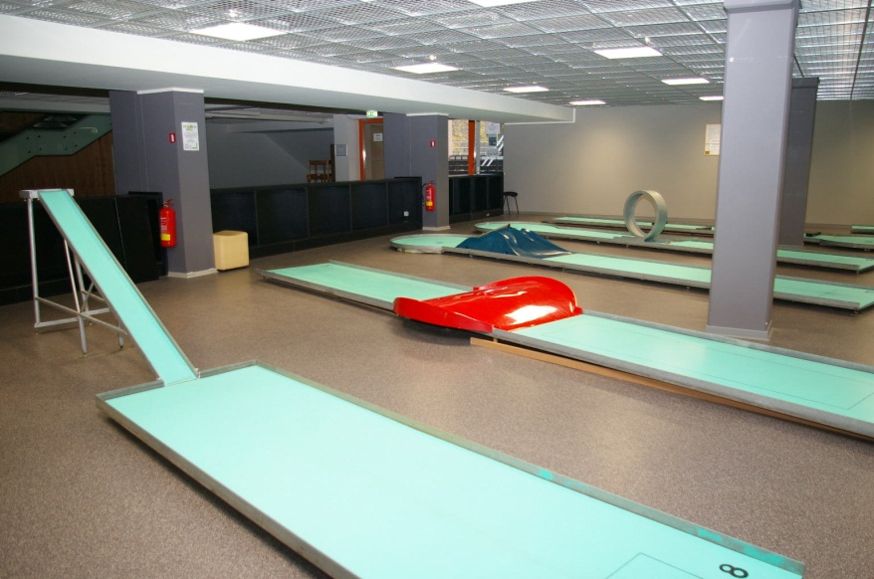
Salto  Attēlā pa vidu | 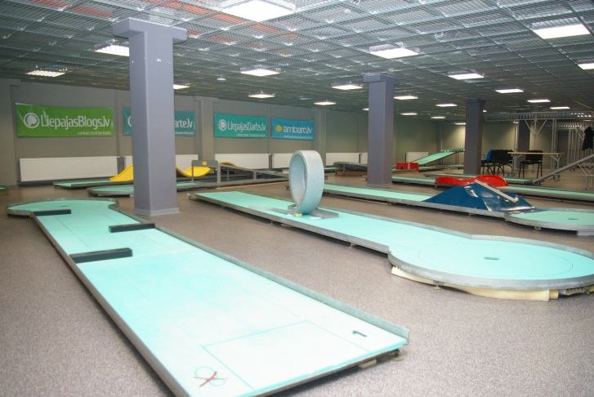
Taisnais sitiens | 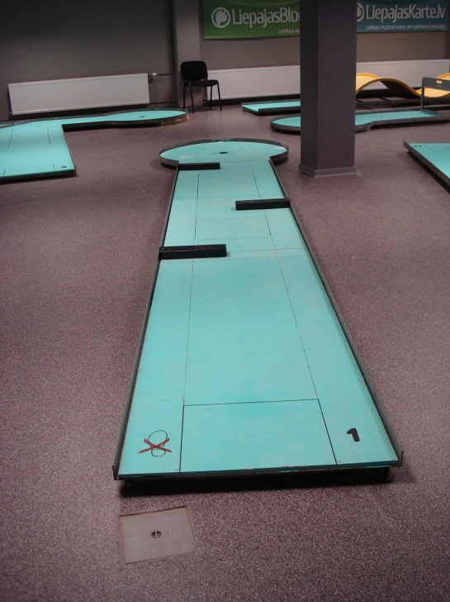
Tunelis | 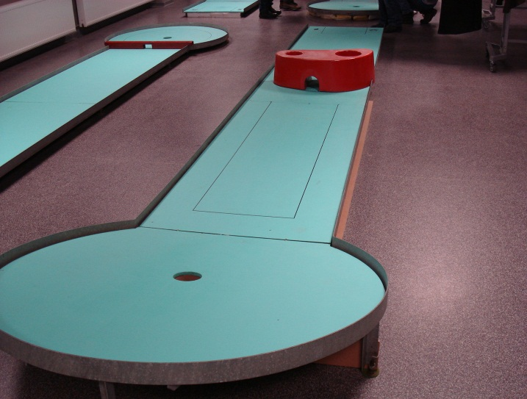
Uzkalniņš | 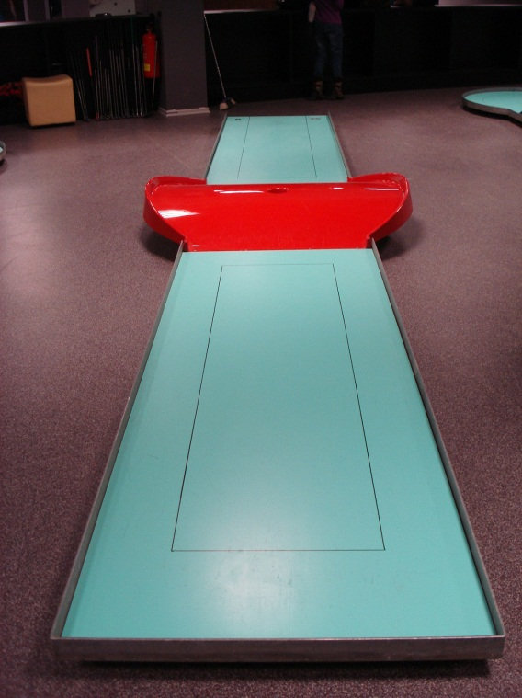
Vulkāns | 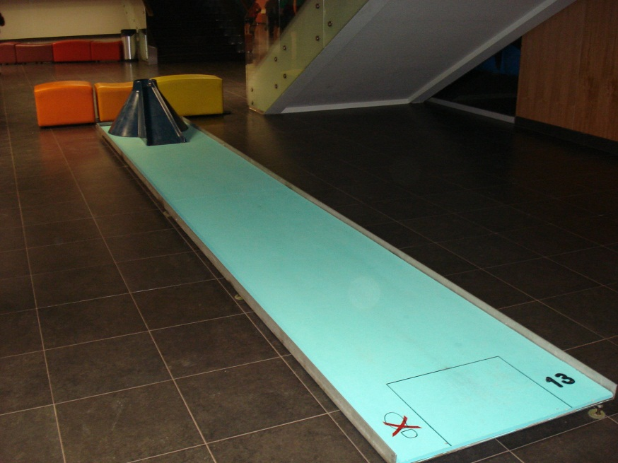
Zibens | 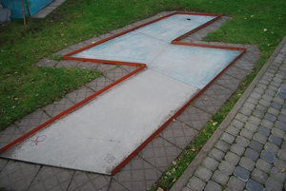

Nolikuma pielikums Nr.5
PROJEKTS

IEPIRKUMA LĪGUMS
Priekulē

2012.gada ___._____________ Nr. ____________

Priekules novada dome, reģistrācijas Nr.90000031601, juridiskā adrese: Saules iela 1, Priekule, LV-3434, tās priekšsēdētājas Vijas Jablonskas personā, kura darbojas saskaņā ar likumu “Par pašvaldībām” un Priekules novada domes 2009.gada 22.oktobra saistošajiem noteikumiem Nr.7 „Priekules novada pašvaldības nolikums” (turpmāk tekstā - Pasūtītājs) no vienas puses
un
<Izpildītāja nosaukums>, reģistrācijas Nr. <reģistrācijas numurs>, juridiskā adrese: ________________________, tās <pilnvarotās personas amats, vārds, uzvārds> personā, kuras rīkojas saskaņā ar <pilnvarojošā dokumenta nosaukums>, turpmāk tekstā - Izpildītājs, no otras puses,
bet kopā un katra atsevišķi sauktas - Puses,
pamatojoties uz iepirkuma „Hokeja un slidošanas laukuma apmaļu (bortu) un mini golfa laukuma un inventāra iegāde” (iepirkuma identifikācijas Nr.PND/2012-17) rezultātiem, noslēdz šo līgumu (turpmāk – Līgums) par sekojošo:

1. Līguma priekšmets
1.1. Pasūtītājs uzdod, bet Izpildītājs apņemas veikt <attiecīgās iepirkuma priekšmeta daļas(-u) nosaukums (-i)> (turpmāk – Darbi) saskaņā ar Izpildītāja iepirkumā iesniegto finanšu piedāvājumu (līguma pielikums Nr.1), bet Pasūtītājs apņemas samaksāt Izpildītājam par darbiem saskaņā ar šī līguma noteikumiem.

- Piegādes termiņi un pieņemšanas kārtība
2.1. Izpildītājs apņemas veikt Darbus saskaņā ar tehniskajā specifikācijā (<attiecīgie pielikumu numuri, atkarībā no iepirkumu daļām>) noteiktajām prasībām līgumā noteiktajā termiņā.
2.2. Līgumā minētie darbi tiek uzskatīti par izpildītiem, kad Puses ir parakstījušas Darbu nodošanas-pieņemšanas aktu.
2.3. Pieņemot no Izpildītāja Darbus, Pasūtītājam ir pienākums apskatīt un pārbaudīt to atbilstību līguma prasībām un bez pretenziju gadījumā parakstīt nodošanas-pieņemšanas aktu. Pretenziju gadījumā Pasūtītājam ir jāiesniedz motivēts akta parakstīšanas atteikums.
2.4. Pasūtītājam ir tiesības pieaicināt neatkarīgus ekspertus veikto Darbu kvalitātes novērtēšanai. Neatkarīgo ekspertu slēdziens ir saistošs Izpildītājam.

3. Norēķinu kārtība
3.1. Līguma kopējā summa ir Ls <summa cipariem> (<summa vārdiem>), kas sastāv no līgumcenas Ls <summa cipariem> (<summa vārdiem>) un pievienotās vērtības nodokļa 21%, kas ir Ls <summa cipariem> (<summa vārdiem>). Līguma kopējā summa saskaņā ar finanšu piedāvājumu (pielikums Nr.1) sadalās šādi*:
3.1.1. <objekta nosaukums> – Ls <summa cipariem>, kas sastāv no līgumcenas Ls <summa cipariem> un PVN 21% Ls <summa cipariem>.
* Apakšpunkti tiek aizpildīti , ja Izpildītājs ieguvis līguma izpildes tiesības uz abām iepirkuma priekšmeta daļām.
3.2. Kopējās Līguma summas samaksu Izpildītājam Pasūtītājs veic šādā kārtībā:
3.2.1. Avanss 20 (divdesmit) % apmērā no Līguma kopējās summas tiek samaksāts 10 (piecu) darba dienu laikā pēc līguma noslēgšanas un atbilstoša rēķina saņemšanas.
3.2.2. Galīgais maksājums tiek samaksāts par veiktajiem Darbiem 20 (divdesmit) darba dienu laikā pēc Darbu nodošanas-pieņemšanas akta parakstīšanas un atbilstoša rēķina saņemšanas no Izpildītāja.
3.2.3. Maksājumi tiek veikti uz Izpildītāja norādīto bankas kontu.
3.3. Nekvalitatīvi vai neatbilstoši veiktie Darbi netiek pieņemti un apmaksāti līdz defektu novēršanai un šo Darbu pieņemšanai.
3.4. Par samaksas brīdi uzskatāms bankas atzīmes datums Pasūtītāja maksājuma uzdevumā.

4. Pušu atbildība
4.1. Ja Izpildītājs savas vainas dēļ nav veicis darbus 6.2.punktā minētajā termiņā), Pasūtītājs var piemērot šādus līgumsodus:
4.1.1. kavējums līdz 10 (desmit) dienām – līgumsods 0,05% no attiecīgās iepirkuma daļas līgumcenas par katru nokavēto dienu;
4.1.2. kavējums virs 10 (desmit) dienām – līgumsods 0,1 % apmērā no attiecīgās iepirkuma daļas līgumcenas par katru nokavēto dienu, sākot no pirmās kavējuma dienas.
4.2. Ja Pasūtītājs neveic 3.2.punktā noteiktajā termiņā paredzētos maksājumus, Izpildītājs var piemērot šādus līgumsodus:
4.2.1. kavējums līdz 10 (desmit) dienām – līgumsods 0,05% no rēķinā minētās neapmaksātās summas par katru nokavēto dienu;
4.2.2. kavējums virs 10 (desmit) dienām – līgumsods 0,1 % apmērā no rēķinā minētās neapmaksātās summas par katru nokavēto dienu, sākot no pirmās kavējuma dienas.
4.3. Līgumsoda samaksa neatbrīvo puses no uzņemto saistību izpildes.
4.4. Ja Izpildītājs atsakās pildīt savas saistības, viņš maksā Pasūtītājam līgumsodu 5% apmērā no attiecīgās iepirkuma daļas līguma summas.

- Ārkārtēji apstākļi
Neviena puse nav atbildīga par savu saistību pilnīgu vai daļēju neizpildi, ja tas ir rezultāts tādiem notikumiem kā plūdi, ugunsgrēks, karadarbība u.tml. notikumi, kas notikuši pēc šī Līguma slēgšanas. Gadījumā, ja iestājas šie notikumi, Izpildītājs paziņo par to Pasūtītājam 5 (piecu) darba dienu laikā no šo apstākļu iestāšanās brīža. Puses vienojas par tālāko līguma nosacījumu izpildi ar atsevišķu rakstveida vienošanos.

6. Nobeiguma noteikumi
6.1. Līgums ir spēkā no brīža, kad to parakstījušas abas puses, un darbojas līdz Pušu pilnīgai saistību izpildei.
6.2. Izpildītājs Darbu izpildi pabeidz līdz 2013.gada 15.janvārim.
6.3. Strīdi par šo Līgumu izšķirami, pusēm vienojoties, bet, ja tas nav iespējams, strīdus izšķir tiesa.
6.4. Izmaiņas un papildinājumi Līgumā stājas spēkā tad, kad par to ir panākta rakstiska vienošanas, kuru apstiprinājušas abas puses.
6.5. Līgums ir sastādīts un parakstīts 2 (divos) eksemplāros, kuriem ir vienāds juridiskais spēks. Katra puse saņem pa vienam Līguma eksemplāram.

- Pušu juridiskās adreses un rekvizīti

Pasūtītājs:  Priekules novada dome  Reģ.Nr. LV90000031601  Adrese: Saules 1, Priekule, LV3434  A/S Swedbank, HABALV22  LV30HABA0551018598451  Priekules novada domes priekšsēdētāja  ___________________ V.Jablonska | Izpildītājs:  Reģ.Nr.  Adrese:  Banka:  ____________________

